

Додаток 2

Матеріали
до Стратегії розвитку
міста Мелітополя
Звіт
про результати опитування
представників бізнесу
міста Мелітополя

м. Мелітополь, 2018 р.

Документ розроблено за підтримки проекту міжнародної технічної допомоги «Партнерство для розвитку міст» (Проект ПРОМІС), який впроваджує Федерація канадських муніципалітетів (ФКМ) за фінансової підтримки Уряду Канади. Зміст документу є виключною думкою авторів та не обов’язково відображає офіційну позицію Уряду Канади.



Проект ПРОМІС спрямовано на зміцнення муніципального сектору в Україні, впровадження ефективного демократичного управління та прискорення економічного розвитку шляхом підвищення спроможності українських міст у сфері демократизації врядування та місцевого економічного розвитку; створення сприятливого середовища для розвитку малого та середнього бізнесу; підтримки процесу децентралізації та інтегрованого планування розвитку на місцевому, регіональному та національному рівнях.
www.pleddg.org.ua

Зміст
Вступ 5
1. Методологія 5
2. Основні висновки 6
3. Загальний стан бізнесу групи обстежених підприємств 8
3.1. Економічна характеристика підприємств 8
3.2. Чинники, що впливають на розміщення підприємств 8
3.3. Ринки збуту підприємств 9
3.4. Перешкоди для розвитку бізнесу 10
4. Трудові ресурси та їх використання 11
5. Інвестиційна діяльність підприємств 11
6. Оцінка послуг, що надаються органами влади 12
7. Напрями розвитку місцевої економіки в майбутньому 14
8. Загальна оцінка бізнес-клімату у місті 15

Перелік рисунків
Рис. 1. Структура підприємств за кількістю працюючих, % 8
Рис. 2. Чинники, що зумовлюють розміщення бізнесу у місті, % 9
Рис. 3. Структура ринків збуту та рівень експортної орієнтації підприємств, % 9
Рис. 4. Структура ринків збуту та рівень експортної орієнтації малих підприємств, % 9
Рис. 4. Чинники, що справляють негативний вплив на розвиток бізнесу, % 10
Рис. 5. Оцінка якості робочої сили 11
Рис. 7. Оцінка послуг, що надаються органами місцевої влади, % 12
Рис. 8. Роль місцевої влади в економічному розвитку і сприянні бізнесу 13
Рис. 9. Головні напрямки для забезпечення розвитку місцевої економіки, % 14
Рис. 10. Головні сектори економіки міста 15
Рис. 11. Загальні враження про місцевий бізнес-клімат, % 15

Вступ
У серпні 2018 року було проведене опитування думки підприємців та керівників підприємств – представників великого, середнього та малого бізнесу міста Мелітополя. Опитування підприємців у Мелітополі – місті з унікальною структурою економіки, де середні підприємства мають широкі міжнародні зв’язки та суттєво впливають на місцевий економічний розвиток, є невід’ємною складовою стратегічного планування. Курс на збереження діючого бізнесу, його всебічну підтримку передбачає постійний діалог між органами місцевого самоврядування та підприємцями. Особливістю структури економіки міста Мелітополя є з одного боку, високий рівень диверсифікації, з іншого – машинобудування залишається важливою ланкою в системі економічної інтеграції міста в українську та європейську економіку.
Метою опитування є отримання корисної та достовірної інформації для членів Робочої групи з розробки Стратегії розвитку міста стосовно думки тих, хто здійснює інвестиції та створює робочі місця у місті.
Результати опитування є джерелом інформації для розуміння потреб бізнесу, визначення умов, за яких бізнес готовий продовжувати діяльність саме у цьому місті.
Опитування відбувається за стандартним опитувальником, розробленим представниками проекту ПРОМІС. Це дає змогу порівнювати умови ведення бізнесу в різних містах України.
Запитання опитувальника стосуються впливу внутрішніх та зовнішніх чинників на діяльність підприємств, оцінювання умов ведення бізнесу на території міста, послуг, які надаються органами влади та місцевого самоврядування. Також опитування дає змогу вивчити рівень стабільності місцевих бізнесів, характер їх діяльності, структуру збуту, а також визначити ключові проблеми умов ведення бізнесу, окреслити коло завдань для місцевого самоврядування щодо підтримки та збереження місцевого бізнесу, покращення умов для інвестування.
Звіт про результати опитування підприємців відображає узагальнені результати опитування бізнесової спільноти міста, відображає бачення підприємців щодо ключових напрямів розвитку економіки, а також завдань органів місцевого самоврядування для покращення умов ведення бізнесу. Звіт сприятиме плануванню та впровадженню проектів, які найбільше відповідають очікуванням представників місцевої бізнес-спільноти, загальному покращенню місцевого бізнес-клімату.
Висловлюємо вдячність усім представникам підприємств та підприємцям, котрі поділилися своїми думками та надали корисну інформацію, яка використовуватиметься для розробки Стратегії розвитку міста.

Методологія
Сучасні засади місцевого самоврядування ґрунтуються на принципах компліментарності, взаємодії усіх складових урбаністичного середовища. Стратегічне планування передбачає безпосередню участь у процесі представників різних секторів територіальної громади.
Опитування проводиться шляхом інтерв’ю, обов’язкових відповідей учасників на усі запитання опитувальника. Опитувальники обробляють незалежні експерти, а консолідована інформація викладена в даному Звіті, який відображає думку представників ділових кіл міста відносно узгодження напрямів розвитку, визначення пріоритетних для розвитку галузей економіки та бачення завдань для органів місцевого самоврядування з метою збереження та розвитку бізнесу, співпраці для забезпечення сталості території.
Шляхом інтерв’ювання було заповнено 44 анкети. Серед опитуваних як юридичні так і фізичні особи-підприємці:
- мікробізнес (підприємці та підприємства з кількістю найманих працівників до 10 осіб) – 15 підприємств;
- малі підприємства (з кількістю працівників до 50 осіб) – 12 підприємств;
- середній бізнес (понад 51 працівник) – 11 підприємств;
- великий бізнес (понад 250 працівників) – 6 підприємств.
У Звіті зведено узагальнені відповіді представників юридичних та фізичних осіб-підприємців, що працюють на території міста Мелітополя. Для отримання якомога повніших і відвертіших відповідей, респондентів запевнили, що Звіт не міститиме посилань на конкретні підприємства, а інформація в анкетах є конфіденційною.
Опитування 44 представників місцевого бізнесу висвітлює тенденції, характерні для умов ведення бізнесу у м. Мелітополі, а структура опитаних відповідає структурі економіки міста. Серед 44 опитаних – 29 респондентів чоловічої статі, решта 15 – жіночої статі. Суб’єкти підприємницької діяльності – учасники опитування репрезентують частину міської економіки, є джерелом створення нових робочих місць, надходжень до міського бюджету та створення регіонального валового продукту на території міста.
Звіт не є абсолютним відображенням думки бізнесової спільноти міста, однак допомагає визначити тенденції та тренди для розвитку міста.

Основні висновки
- Основна частина підприємств міста створена після 1990 року. Отже середня тривалість розвитку бізнесу м. Мелітополя не менше 18 років, що є ознакою сталості бізнес-середовища.
- Основними чинниками розміщення підприємств респонденти визначили характерні ознаки: наявність кваліфікованої робочої сили вказали (53% респондентів); достатня кількість споживачів (49%), на наявність у місті важливих постачальників сировини та компонентів для розвитку бізнесу (37%); територіальне розташування й транспортне сполучення (25,5%); вартість землі та нерухомості, яка є прийнятна для бізнесу (17,6%); є група галузей, споріднених за профілем підприємства (11,8%). Важливо, що майже 8% респондентів відзначили базу для наукових досліджень. Жінки – респонденти мали такий самий розріз відповідей.
- Основними перешкодами для діяльності, які найбільш негативно впливають на розвиток бізнесу, респонденти назвали: витрати на енергію – 50% респондентів, нестача кваліфікованої робочої сили – 50%, внутрішня конкуренція – 36,4%, втрата ринків збуту – 34,1%, витрати на матеріали та комплектуючі – 22,7%, вартість робочої сили – 20,5%, недоступність фінансування – 18,2%, адміністративний тиск з боку органів влади – 13,6%. Жінок – респондентів також більше турбували витрати на енергію, нестача кваліфікованої робочої сили та витрати на матеріали та комплектуючі.
- Збут товарів, робіт і послуг підприємствами-респондентами, які взяли участь у опитуванні, здійснюється в межах області (36,4%), в інших областях України (28,2%). Решта товарів і послуг реалізується в країни СНД (23%), інші країни Європи та світу – 12,4%. Такий високий рівень експортної орієнтації забезпечується в основному крупним та середнім бізнесом. Малі підприємства, у т. ч. мікробізнес, орієнтовані переважно на внутрішній ринок. Жінки респонденти зазначили про наступний розподіл експорту: у межах області – 55,%, інші області України – 16,4%, до країн СНД – 24,6%, інші країни Європи та світу – 3,5%.
- Представники підприємств, які взяли участь у опитуванні, відзначали, що у 2017 р. на цих підприємствах було зайнято 3530 осіб, що складає 12% від загальної чисельності працюючих на підприємствах і організаціях міста, у т. ч. жінок 1362 осіб. В загальній чисельності персоналу опитаних респондентів жінки складають: на мікро підприємствах 45%, на малих підприємствах – 31%, на середніх – 44%, на крупних – 34%. Найбільше жіноча праця задіяна в секторі торгівлі, легкої промисловості та побутового обслуговування, відпочинку та дозвілля від 80 до 100%.
- Респонденти оцінюють якість робочої сили: на «відмінно» – 17% респондентів, «добре» – 49%, «задовільно» – 29%, «погано» – 5%. Жінки - респонденти мали такий самий розріз оцінок.
- Частина респондентів (43% опитаних) зазначають, що готові інвестувати у розширення бізнесу, або розглядають таку можливість вже протягом 2018-2020 рр. Загальний обсяг зазначених респондентами інвестицій, які вони планують вкласти в розширення свого бізнесу в місті Мелітополі у 2018-2020 рр. складає 90250 тис. грн. При цьому підприємства планують створити додатково 554 робочих місця. Підприємства планують модернізацію або вдосконалення існуючих споруд та технологій, здебільшого на постійній основі. Якщо ці цифри виявляться реальними, це, безперечно допоможе зростанню місцевої економіки.
Жінки – респонденти зазначили про обсяг інвестицій в обсязі 750 тис.грн. та створення 80 нових робочих місць.
- Сприйняття міста як місця для ведення бізнесу у більшості опитаних позитивне. Два респондента оцінили місто як «відмінне» для ведення бізнесу. На «добре» місто оцінили 17 підприємців, 21 – «задовільно», 1 респондент – «погано».
- Підприємці вказали на сильні сторони міста з точки зору ведення бізнесу: традиції співпраці підприємств міста з іншими машинобудівними центрами, налагоджені ланцюги виробництва між підприємствами металообробки та виробництва виробів з металів. Підприємці відзначають досить вигідне, з точки зору логістики, розташування міста; розвинуті транспортні комунікації; наявність освітньої інфраструктури та можливості отримувати технічну освіту, здійснювати перепідготовку кадрів; наявність робочої сили та технічних кадрів; підприємницьку активність населення, його порівняно високу купівельну спроможність.
- Також підприємці відзначають можливості для розвитку міста; сприятливий бізнес-клімат; ефективність управління містом, співпрацю місцевої влади з бізнесом; відкритість влади, розуміння й підтримку в питаннях розширення бізнесу; впровадження енергоефективних технологій у місті. З точки зору доступу до ринків збуту відзначається можливості для подальшого розвитку сільгоспмашинобудування та попиту на товари сільгоспмашинобудування; можливості для розвитку сільськогосподарської переробки. Жінки – респонденти звернули увагу також на необхідності моніторингу якості бізнес-послуг та створення бізнес-центрів, допомога в просуванні продукції підприємств міста за кордон, підтримка стартапів.
- Слабкі сторони міста з точки зору ведення бізнесу: наростаюча проблема з наявністю робочої сили достатньої кваліфікації, погіршення логістики через окупацію частини території України, віддаленість міста від аеропортів; наявність блокпостів, слабка інформаційна підтримка місцевого виробника (потрібна ширша ярмаркова, виставкова діяльність, інформування підприємців); слабка підтримка влади в пошуку іноземних партнерів. Підприємці відзначають загальне пониження інвестиційної привабливості через близькість до зони збройного конфлікту; відсутність доступних кредитних коштів; наявність бізнесу, який працює в тіні, що створює недоброчесну конкуренцію; пониження експортних можливостей бізнесу через втрату частини ринків (Росія, Крим), негативна трудова міграція, відтік кваліфікованих кадрів; бюрократизм; екологічне навантаження особливо в літній період; подорожчання комунальних послуг. Суттєвою слабкою стороною більшість підприємців вважає доступ до енергетичних ресурсів: невелика потужність електричних мереж, наявність монополістів з енергопостачання, неможливість підключення до енергоспоживання. Серед проблем адміністративного характеру відзначається довгі процедури оформлення землі, дефіцит земельних ділянок для оренди.
- Респонденти вважають недостатньо ефективною роботу органів місцевого самоврядування для розвитку бізнесу, в таких сферах, як: гарантування безпеки та правопорядку (16 респондентів дало оцінку «погано»), місцеві програми відшкодування відсотків за кредитами на реалізацію бізнес-планів (11 респондентів оцінили на «погано»), оренда/відчуження комунального майна (7 оцінок «погано»), розвиток міської інфраструктури (6 оцінок «погано»), прозорість тендерних процедур (5 оцінок «погано»).
- Респонденти, маючи змогу вибирати з запропонованих напрямів розвитку міста, які мають бути відображені в Стратегії його розвитку, надали перевагу таким напрямам: розвиток промислового виробництва – 55%; створення умов для залучення інвестицій – 43%; енергоефективність – 22%; безпека та правопорядок – 21,6%; розбудова бізнес-інфраструктури – 19,6%. Жінки респонденти мали таку ж саму думку.
- До перспективних галузей економіки для майбутнього економічного розвитку міста представники бізнесу віднесли: машинобудування та металообробка – 70%; харчова та переробна промисловість – 45%; агробізнес – 41%; енергоефективність та альтернативна енергетика – 32%; транспорт, логістика – 23%. Жінки респонденти мали таку ж саму думку.

Загальний стан бізнесу групи обстежених підприємств

Економічна характеристика підприємств
Учасники опитування – це представники бізнесів, які мають тривалу історію розвитку: 4 підприємства мають вік більше 50 років, 33 підприємства працюють більше 10 років, 7 підприємств та підприємців – мають історію менше 10 років.
Значна частина групи опитаних підприємств – це мікропідприємства – 15 СПД, представництво малих підприємств – 12 суб’єктів, середніх підприємств – 11, крупних підприємств – 6.
Серед опитаних респондентів 15 жінок, серед яких 4 представляли мікропідприємства, 4 - малі підприємства, а 5 – середні підприємства.

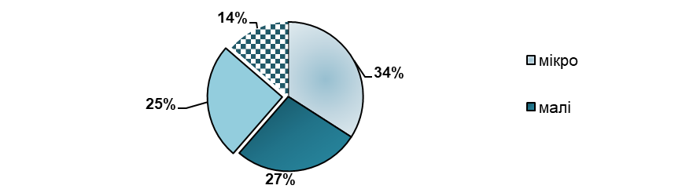
Рис. 1. Структура підприємств за кількістю працюючих, %
Загал опитаних респондентів представляє такі основні сфери підприємницької діяльності: машинобудування (30%), торгівля (27%), виробництво продуктів харчування (11%), проектування, консалтинг (9%), транспортне обслуговування (9%), сільське господарство (7%), комунальне обслуговування (7%), легка промисловість (5%), будівництво та виробництво будівельних матеріалів (5%), дозвілля, розваги (5%).
Жінки – респонденти більшою частиною представляли підприємства торгівлі, громадського харчування, побутового обслуговування та сфери відпочинку та розваг. Виробництво харчової продукції, легка промисловість, сільське господарство, охорона здоров’я, транспортне обслуговування, будівництво та виробництво будівельних матеріалів були представлені відповідями однієї підприємниці або представниці підприємства.

Чинники, що впливають на розміщення підприємств
Респондентам було задане запитання про чинники, які є найбільш важливими для розвитку їх бізнесу, тобто ті, які впливають на розміщення підприємства саме в даному місті.
Рис. 2. Чинники, що зумовлюють розміщення бізнесу у місті, %
На наявність кваліфікованої робочої сили вказали 53% респондентів; на достатню кількість споживачів – 49%, на наявність у місті важливих постачальників сировини й компонентів для розвитку бізнесу – 37%; територіальне розташування й транспортне сполучення – 25,5%; вартість землі та нерухомості, яка є прийнятна для бізнесу – 17,6%; є група галузей, споріднених за профілем підприємства – 11,8%. Важливо, що майже 8% відзначили наявність бази для наукових досліджень. Жінки і чоловіки мали однаковий погляд на дане питання.

Ринки збуту підприємств
Збут товарів, робіт та послуг підприємствами-респондентами, які взяли участь у опитуванні, здійснюється в межах області (36,4%), в інших областях України (28,2%). Решта товарів та послуг реалізується в країни СНД (23%), інші країни Європи та світу – 12,4%.
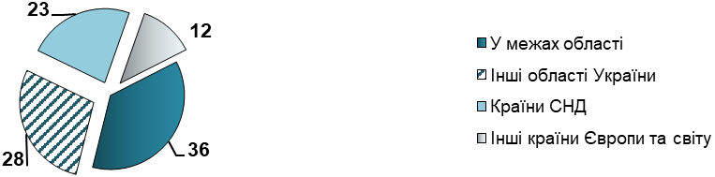
Рис. 3. Структура ринків збуту та рівень експортної орієнтації підприємств, %
Високий рівень експортної орієнтації досягається за рахунок середніх та великих підприємств. Малі підприємства, у тому числі мікробізнес, зорієнтовані в основному на внутрішній ринок та країни СНД.
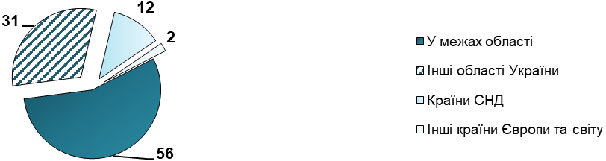
Рис. 4. Структура ринків збуту та рівень експортної орієнтації малих підприємств, %
Жінки респонденти зазначали про наступний розподіл експорту: у межах області – 55,%, інші області України – 16,4%, до країн СНД – 24,6%, інші країни Європи та світу – 3,5%.

Перешкоди для розвитку бізнесу
На запитання про перешкоди для діяльності респонденти відповіли, що найбільш негативно впливають: витрати на енергію – 50%, нестача кваліфікованої робочої сили – 50%, внутрішня конкуренція – 36,4%, втрата ринків збуту – 34,1%, витрати на матеріали та комплектуючі – 22,7%, вартість робочої сили – 20,5%, недоступність фінансування – 18,2%, адміністративний тиск з боку органів влади – 13,6%.
Жінок – респондентів також більше турбували витрати на енергію, нестача кваліфікованої робочої сили та витрати на матеріали та комплектуючі.
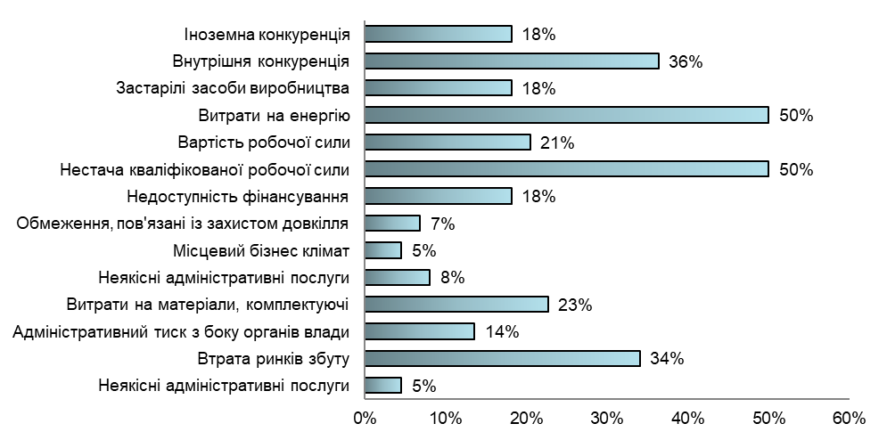
Рис. 4. Чинники, що справляють негативний вплив на розвиток бізнесу, %
На діяльність всіх опитаних респондентів негативно впливають такі чинники як витрати на енергію, нестача робочої сили, а вплив інших факторів має деякі відмінності в залежності від розміру підприємства за кількістю працівників.
Таблиця 1. Вплив негативних чинників на роботу бізнесу в м. Мелітополя, %
Малі та мікропідприємства |  | Крупні та середні підприємства
Витрати на енергію | 31,8 | Витрати на енергію | 18,2
Нестача кваліфікованої робочої сили | 29,5 | Нестача кваліфікованої робочої сили | 20,5
Внутрішня конкуренція | 25,0 | Внутрішня конкуренція | 11,4
Втрата ринків збуту | 20,5 | Втрата ринків збуту | 13,6
Вартість робочої сили | 15,9 | Вартість робочої сили | 2,3
Витрати на матеріали, комплектуючі | 9,1 | Витрати на матеріали, комплектуючі | 13,6
Іноземна конкуренція | 6,8 | Іноземна конкуренція | 11,4
Недоступність фінансування | 6,8 | Недоступність фінансування | 11,4
Адміністративний тиск з боку органів влади | 6,8 | Адміністративний тиск з боку органів влади | 6,8
Низький рівень співпраці влади та бізнесу | 4,5 | Низький рівень співпраці влади та бізнесу | 4,5
Обмеження, пов'язані із захистом довкілля | 4,5 | Обмеження, пов'язані із захистом довкілля | 2,3
Неякісні адміністративні послуги | 4,5 | Неякісні адміністративні послуги | 0
Застарілі засоби виробництва | 2,3 | Застарілі засоби виробництва | 4,5
Місцевий бізнес клімат | 0 | Місцевий бізнес клімат | 4,5

Трудові ресурси та їх використання
Структура підприємств-респондентів за чисельністю працівників у 2017 році становить:
- Кількість мікро підприємств (кількість працівників до 10 осіб) – 15.
- Кількість малих підприємств серед опитаних (кількість працівників до 50 осіб) – 12.
- Кількість середніх підприємств серед опитаних (50 – 250 осіб) – 11.
- Кількість крупних підприємств (понад 250 осіб) – 6.
На опитаних підприємствах у 2017 р. зайнято 3530 осіб, у т. ч. жінок 1362 осіб. Розподіл підприємств за чисельність зайнятих у 2017 р. наведено у таблиці 2.
Таблиця 2. Структура респондентів за чисельністю працівників у 2017 р.
Типи підприємств | Кількість | Працівники, всього | у т. ч. жінки
Мікро підприємства (до 10 осіб) | 15 | 80 | 36
Малі (до 50 осіб) | 12 | 300 | 93
Середні (понад 51 особа) | 11 | 1650 | 720
Крупні (понад 250) | 6 | 1500 | 513
Всього | 44 | 3530 | 1362
В загальній чисельності персоналу опитаних респондентів жінки складають: на мікро підприємствах 45%, на малих підприємствах – 31%, на середніх – 44%, на крупних – 34%.
Найбільше жіноча праця задіяна в секторі торгівлі, легкої промисловості та побутового обслуговування, відпочинку та дозвілля від 80 до 100%.
Респонденти оцінили якість робочої сили підприємств: на «відмінно» – 17% респондентів, «добре» – 49%, «задовільно» – 29%, «погано» – 5%.
Нестача висококваліфікованої робочої сили є проблемою для більшості підприємств. Труднощі вже сьогодні відчувають 23 підприємства.
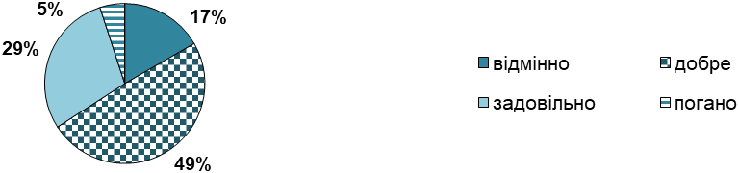
Рис. 5. Оцінка якості робочої сили
Підприємства відчувають дефіцит високо кваліфікованих спеціалістів за такими напрямами: керуючий компанією, конструктори, інженери, економісти, дизайнери, маркетологи, інженери, менеджери ЗЕД, агрономи, спеціалісти ІТ, технологи меблевого виробництва, робочих професій. Значною проблемою є підбір кваліфікованих працівників для галузі машинобудування та металообробки, зокрема таких як: токарі, фрезерувальники, сверловщики, заливальники, формувальники, слюсарі. Сфера легкої промисловості та обслуговування потребує спеціалістів таких професій як швачки, продавці, пекарі, комірники, тістоміси, укладальники, спеціалісти з виробництва меблів, електромонтери, механізатори, водії, спеціалісти з ремонту холодильного устаткування, електрики, продавці зі знанням касового апарату, оператори станків з ЧПУ.
Жінки наголошували на нестачі продавців, швачок, дизайнерів, пекарів, тістомісильників та інших робочих спеціальностей.

Інвестиційна діяльність підприємств
Респонденти зазначають, що готові інвестувати у розширення бізнесу вже протягом 2018-2020 рр. Деякі планують вкладення інвестицій протягом 2018 року.
Загальний обсяг зазначених респондентами інвестицій, які вони планують вкласти в розширення свого бізнесу в місті Мелітополі у 2018-2020 рр. складає 90250 тис. грн. При цьому підприємства планують створити додатково 554 робочих місця.
Мікропідприємства планують вкласти в розширення бізнесу лише 50 тис. грн і створити 4 робочих місця. Малі підприємства – 23700 тис. грн. та створити 50 робочих місць.
Позитивним елементом місцевого економічного зростання є те, що більшу частину інвестицій в розширення виробництва планує здійснити середній бізнес – 26500 тис. грн та створити 195 робочих місць та крупний бізнес – 40000 тис. грн при цьому запланована кількість створення додаткових робочих місць 305.
Підприємства планують модернізацію або вдосконалення існуючих споруд і технологій, здебільшого на постійній основі. Якщо ці цифри виявляться реальними, це, безперечно допоможе зростанню місцевої економіки. Розглядаючи інвестиційні плани підприємств міста Мелітополя, слід зазначити, що три підприємства з опитаних, наприклад, планують інвестувати – від 15000 тис. грн до 35000 тис. грн.
Жінки – респонденти зазначили про обсяг інвестицій в обсязі 750 тис.грн. та створення 80 нових робочих місць.

Оцінка послуг, що надаються органами влади
Респондентам було також запропоновано оцінити якість муніципальних послуг за шкалою від 1 до 4 (1 = відмінно, 4 = погано).
Найбільш суттєвими, на думку респондентів, проблемами та більше усього негативних оцінок отримали такі послуги як: гарантування безпеки та правопорядку (16 респондентів дало оцінку «погано»), місцеві програми відшкодування відсотків за кредитами на реалізацію бізнес-планів (11 оцінок «погано»), оренда / відчуження комунального майна (7 оцінок «погано»), розвиток міської інфраструктури (6 оцінок «погано»), прозорість тендерних процедур (5 оцінок «погано»).
Жінки – респонденти оцінили більш негативно оцінили «прозорість тендерних процедур» та гарантування безпеки та правопорядку (4 оцінки «погано»), а також «місцеві програми відшкодування відсотків за кредитами на реалізацію бізнес-планів» (3 оцінки).
Позитивних оцінок «добре» та «задовільно» в сукупності найбільше отримали такі послуги як: збір та вивезення сміття – 34, встановлення ставок місцевих податків та зборів – 33, надання дозволів і погоджень – 32.
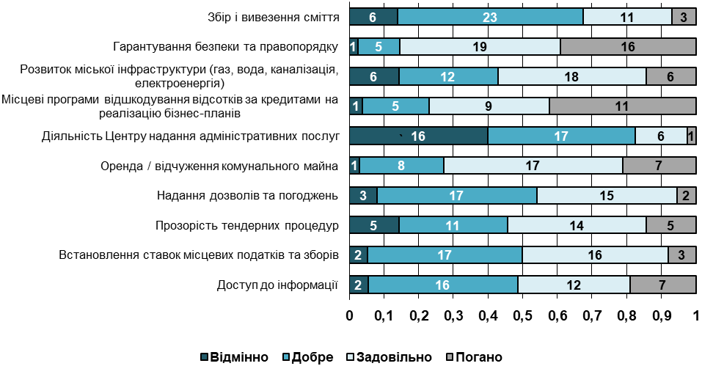
Рис. 7. Оцінка послуг, що надаються органами місцевої влади, %
Позитивних оцінок «відмінно» та «добре» в сукупності найбільше отримали такі послуги як: діяльність Центру надання адміністративних послуг – 33, збір і вивезення сміття – 29.
Жінки – респонденти також поділяють цю думку.
Підприємців запитали також про роль місцевої влади в економічному розвитку й сприянні бізнесу, а також запросили оцінити запропоновані послуги за наступними критеріями: 1 – повністю згодні, 2 – скоріше згодні, 3 – скоріше незгодні, 4 – повністю незгодні. Респонденти активно підтримують всі з запропонованих послуг.
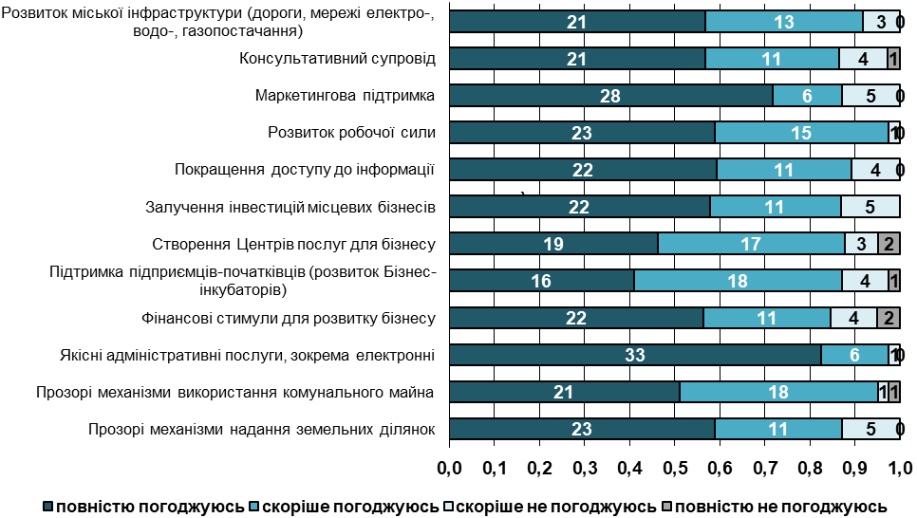
Рис. 8. Роль місцевої влади в економічному розвитку і сприянні бізнесу
Найбільш важливими завданнями для влади респонденти вважають:
- розвиток міської інфраструктури (дороги, мережі електро-, водо-, газопостачання);
- надання якісних адміністративних послуг, зокрема електронних;
- розвиток робочої сили;
- прозорі механізми використання комунального майна;
- покращення доступу до інформації;
- створення Центрів послуг для бізнесу;
- підтримка підприємців – початківці (розвиток бізнес-інкубаторів);
- фінансові стимули для розвитку бізнесу.
Перші три позиції займають чільне місце в рейтингу. Незначна кількість респондентів сумнівається в доцільності залучення місцевої влади до створення центрів підтримки бізнесу та фінансових стимулів для бізнесу.
На запитання «Що ще влада може зробити для розвитку бізнесу»?, підприємці запропонували:
- співпрацю з ОТГ з метою просування продукції;
- створення інвестиційних майданчиків та індустріальних парків, їх маркетинг;
- програму будівництва гуртожитків для робітників і заохочення їх переїхати до Мелітополя з інших населених пунктів та окупованих територій;
- підтримка владою кластерів у сфері металообробки та машинобудування.
Жінки – респонденти звернули увагу також на необхідності моніторингу якості бізнес-послуг та створення бізнес-центрів, допомога в просуванні продукції підприємств міста за кордон, підтримка стартапів.

Напрями розвитку місцевої економіки в майбутньому
Респонденти, маючи змогу вибирати із запропонованих напрямів розвитку лише три найважливіші, які мають бути відображені в Стратегії розвитку міста, розподілили свій вибір таким чином:
- Розвиток промислового виробництва – 55%;
- Створення умов для залучення інвестицій – 43%;
- Енергоефективність – 22%;
- Безпека та правопорядок – 21,6%.
- Розбудова бізнес-інфраструктури 19,6%
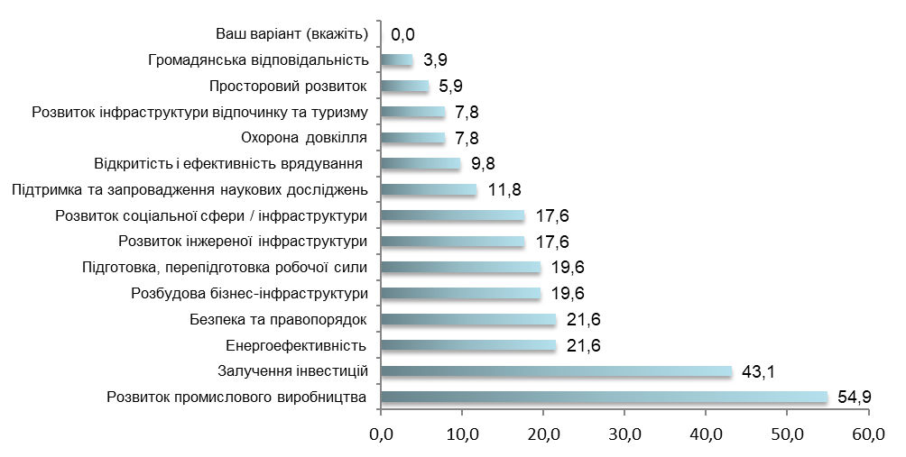
Рис. 9. Головні напрямки для забезпечення розвитку місцевої економіки, %
Щодо найбільш перспективних для майбутнього економічного зростання галузей економіки міста Мелітополя респонденти дали відповіді:
- Машинобудування та металообробка – 70%;
- Харчова та переробна промисловість – 45%;
- Агробізнес – 41%;
- Енергоефективність та альтернативна енергетика – 32%;
- Транспорт, логістика – 23%.
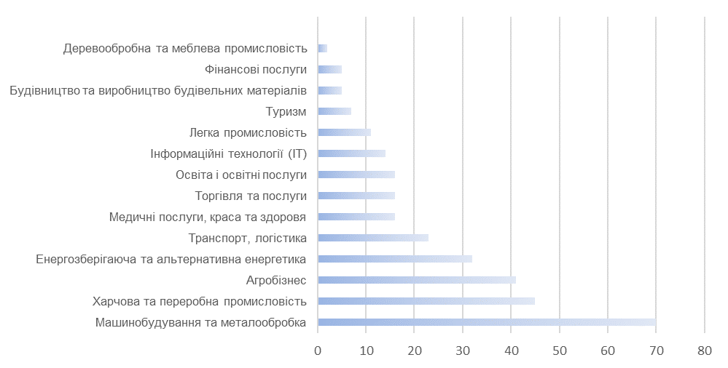
Рис. 10. Головні сектори економіки міста
Лідируючі у рейтингу сектори економіки є притаманними сучасній структурі економіки міста. Слід також відзначити, що сумарно агробізнес і харчова й переробна промисловість переважають над традиційним для міста машинобудуванням.
Жінки респонденти мають таку ж саму думку стосовно напрямів розвитку міста та пріоритетних галузей економіки.

Загальна оцінка бізнес-клімату у місті
Респондентам запропонували висловити свої загальні враження про місто як місце для ведення бізнесу та оцінити його за такими критеріями: 1 – відмінно, 2 – добре, 3 – задовільно, 4 – погано, 5 – немає думки.
Два респондента оцінили місто як місце для ведення бізнесу на «відмінно». На «добре» місто оцінили 17 підприємців, 21 – «задовільно», 1 респондент – «погано».
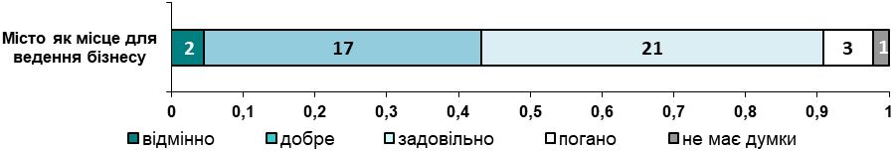
Рис. 11. Загальні враження про місцевий бізнес-клімат, %
Серед найважливіших «сильних» сторін міста з точки зору ведення бізнесу підприємці виокремили такі, як:
- налагоджені ланцюги виробництва у традиційній галузі машинобудування та металообробки;
- вигідне географічне розташування міста, розвинуті транспортні комунікації;
- сприятливий бізнес-клімат;
- наявність освітньої інфраструктури та можливості отримувати технічну освіту, перепідготовку кадрів;
- наявність робочої сили та технічних кадрів;
- ефективність управління містом, співпраця місцевої влади з бізнесом;
- активність населення;
- енергоефективність міста, розвинута інфраструктура;
- відкритість влади, розуміння й підтримка в питаннях розширення бізнесу;
- розвиток сільгоспмашинобудування та попиту на його продукцію;
- можливості для розвитку сільськогосподарської переробки.
Серед основних «слабких» сторін міста з точки зору ведення бізнесу підприємці зазначили:
- нестача кваліфікованої робочої сили, низький фаховий рівень працюючих;
- погіршилася логістика у зв’язку з окупацією частини території України;
- наявність бізнесу, який працює в тіні;
- відсутня активна ярмаркова діяльність міста;
- близькість до зони конфлікту, наявність блокпостів, закритий доступ до Криму;
- низька експортна орієнтованість бізнесу;
- негативна трудова міграція, відтік кваліфікованих кадрів;
- низька купівельна спроможність населення;
- відділене місто від аеропортів;
- слабка інформованість бізнесу, бюрократизм;
- екологічне навантаження особливо в літній період;
- подорожчання комунальних послуг;
- невелика потужність електричних мереж, наявність монополістів з енергопостачання, неможливість підключення до енергоспоживання;
- відсутність доступних кредитних коштів;
- слабка підтримка влади в пошуку іноземних партнерів;
- слабка робота правоохоронних органів;
- довгі процедури оформлення землі, дефіцит земельних ділянок для оренди.
Підприємці надали пропозиції щодо подальшого розвитку міської інфраструктури та розширення соціальних, адміністративних послуг, а саме:
- Запровадити якісну фінансову підтримку для малого та середнього бізнесу – програму по відшкодуванню відсоткових ставок за кредитами;
- Підтримують створення логістичних центрів;
- Пропонують привести у відповідність підготовку кадрів до запитів підприємств, покращити підготовку спеціалістів технічного напрямку,
- Супроводження виведення бізнесу на нові ринки;
- Інформування про кращі підприємства, тренінги для активних підприємців;
- Покращення законодавчої бази для діяльності комунальних підприємств, інформування бізнесу по залученню додаткових ресурсів;
- Пільгове оподаткування за створення робочих місць,
- Спростити підключення до електромереж, енергетичне забезпечення при розширення виробництва;
- Доступ до придбання нових технологій, обладнання, зменшення кількості перевірок;
- Запровадити страхове медичне обслуговування.
Підприємці висловлюють надію на продовження діалогу та бажання, щоб їх відповіді було взято до уваги. Жінки респонденти мають таку ж саму думку.

